**Бездомные животные – проблема нашего общества.**

Автор работы: Бабаева Дарья

Класс: 4 «А»

МБОУ «Средняя общеобразовательная

школа №22» г. Калуги

Содержание

Введение …………………………………………………………………..……………………………2

Основная часть…………………………………………………………………………………...…….4

1. Причины появления бездомных животных……...……………………..………………...4

2. Закон о жестоком обращении с животными..………………………..…………………..5

3. Бездомные животные – опасность для человека...………….....………………………...5

4. Приюты для бездомных животных…………………….………………………………....6

5. Потерявшиеся животные …………………………………………………………………8

6. Добрые люди………………………………………………………………………………8

7. Мои исследования…………………………………………………………………….…...9

Заключение …………………………………………………………………………………………...10

Библиография …………………….…………………………………………………………………..11

Приложения………………………………………………………………………………………..12-16

Однажды я встретил бездомную кошку.

- Как ваши дела?

- Ничего, понемножку.

- Я слышал, что вы тяжело заболели?

- Болела.

- Так значит, лежали в постели?

- Бездомной, мне некуда ставить постель.

- Как странно, - я думал, -

Что в мире огромном

Нет места собакам и кошкам бездомным.

Вы слышите, кошка, пойдёмте со мной,

Темнеет, и, значит, пора нам домой!

Мы шли с ней по улице гордо и смело –

Я молча, а кошка тихонечко пела.

О чём она пела? Возможно, о том,

Что каждому нужен свой собственный дом.

(А.Дмитриев).

**Введение**

*Несколько лет назад знакомая моей мамы сказала, что у них на даче кошка, которую на лето привезла на дачу хозяйка, принесла котят. На дворе стоял сентябрь, котята подросли, кошку забрали в город, а один котенок остался. Так у нас появилась наша Катя. Она выросла и стала прекрасной умнейшей кошкой. И мы ни на одну секунду не пожалели о том, что подобрали ее. Ведь бездомные животные – это самые преданные существа.*

Мы часто видим на улицах собак и кошек без хозяина. Эти животные залезают в мусорные баки в поисках пищи, бегают друг за другом по дворам, прячутся в подвалах домов. А порой бродячие собаки лают и рычат на прохожих…

Я выбрала эту тему, потому что бездомные животные – это очень большая проблема. Они страдают сами, а еще приносят вред людям. И надо как-то эту проблему решать.

Мне захотелось найти ответы на возникшие вопросы: как же так произошло, что на улицах нашего города так много бездомных животных, как помочь этим животным, и как сделать так, чтобы их было меньше.

**Актуальность** данной работы обусловлена тем, что проблема бездомных животных так или иначе касается каждого из нас. Это проблема нашего общества. Каждый день люди сталкиваются с бездомными животными – голодными, больными, ранеными, замерзающими. Кто-то проходит мимо, стараясь не замечать или успокаивая себя тем, что всех не спасешь. Но домашние животные не могли появиться ниоткуда! Почему их дом – улица? Что мы можем сделать, чтобы исправить эту ситуацию и какую посильную помощь я могу оказать бездомным животным?

**Цель:** привлечение внимание взрослых и детей к проблеме бездомных животных в нашем городе.

**Задачи:**

* Познакомиться с литературой и сетью Интернет по проблеме бездомных животных.
* Изучить причины появления бездомных животных у нас в городе.
* Выяснить, как и чем можно помочь бездомным животным в нашем городе.
* Провести анкетирование среди одноклассников и их родителей с целью выяснения их отношения к домашним животным и бездомным.
* Провести тематический классный час по теме «Наши друзья - братья меньшие».
* Организовать и провести выставку рисунков «Мой домашний любимец».
* Создать буклет по данной проблеме.
* Найти способы решения проблемы помощи бездомным животным.

**Объект** **исследования**: животные, живущие на улице.

**Предмет исследования**: помощь бездомным животным.

**Методы исследования:**

Теоретические: изучение и анализ литературы, работа с компьютером и интернет ресурсами.

Эмпирические: наблюдения, сравнение, анкетирование, беседы со взрослыми.

**Этапы исследования:**

Первый этап: определение проблемы исследования, обоснование его актуальности, изучение литературы по данной проблеме.

Второй этап: проведение мероприятий, направленных на решение выявленной проблемы.

Третий этап: анализ, интерпретация, обобщение опыта, оформление в виде буклета, трансляция опыта.

**Гипотеза:** количество бездомных животных в нашем городе уменьшится, **е**сли:

1) мы будем ухаживать за своими домашними животными, проявлять к ним любовь;

2) мы будем помогать приютам;

3) мы будем проводить мероприятия, направленные на просветительскую работу.

**Практическая значимость** заключается в том, что привлечение внимания к данной проблеме может способствовать уменьшению количества бездомных животных в нашем городе.

**Основная часть**

*«Если душа — это умение любить, быть преданным и благодарным,*

*то животные обладают ею в большей степени, чем многие люди».*

*(Джеймс Херриот)*

Более 12 тысяч лет назад человек начал приручать домашних животных. С тех пор они верой и правдой служат человеку. Собаки и кошки стали самыми близкими спутниками человека и его друзьями. Собаки помогают людям с ограниченными возможностями, служат на границе, в полиции, на таможне, ищут наркотики и взрывчатку, спасают людей из-под завалов, помогают охотникам. Животные – это самые верные и благодарные существа. И только от человека зависит - будет ли у животных дом. Но безответственное отношение и равнодушие человека приводят к тому, что каждый день появляется все больше бездомных животных, тех, кто должен был жить с человеком, но оказался на улице.

Как кошки и собаки становятся бездомными?

1. **Причины появления бездомных животных:**

Существует два «источника» появления бездомных животных:

**Первый** – животные, которые родились на улице и никогда не имели хозяев.

**Второй** - животные, которые когда-то были домашними, но в силу разных обстоятельств оказались на улице.

**Третий** - это потерявшиеся собаки, то есть животные, когда-то имевшие хозяина, но нечаянно потерявшиеся.

Эти животные отличаются друг от друга поведением, отношением к человеку, привычками.

Например, люди заводят себе животных, но потом понимают, что не могут или не хотят ухаживать за своим питомцем. Кошка дерет обои, собака целый день воет в квартире, и соседи жалуются, у ребенка аллергия… Или пожилой хозяин умирает, а его питомец - ненужная часть наследства. И в конечном итоге эти животные оказываются на улице.

Еще одна причина — это бесконтрольная рождаемость животных. Хозяева не предпринимают мер по стерилизации своих животных, а потом выбрасывают потомство на улицу.

Среди бездомных животных есть и потерявшиеся животные. Собака чего-то испугалась, сорвалась с поводка и убежала, кошка выпала с балкона или выскочила в открытую дверь…

Рассмотрев эти причины появления бездомных животных, я прихожу к выводу, что основной причиной появления бездомных животных является **безответственное** поведение человека.

Жизнь бездомного животного очень тяжела. Бездомным животным приходится самим искать пищу, место, где можно укрыться от дождя или снега. На улице их подстерегает много опасностей - может сбить машина. Бездомные животные часто болеют и погибают без медицинской помощи. Поэтому бездомные кошки и собаки живут гораздо меньше, чем те, у кого есть заботливый хозяин. Очень часто бездомные животные становятся жертвами жестокого обращения со стороны людей.

1. **Закон о жестоком обращении с животными**

Существует ли в нашей стране наказание за жестокое обращение с животными? В уголовном кодексе Российской Федерации есть статья 245 УК РФ, которая предусматривает наказание за жестокое обращение с животными:

« Жестокое обращение с животным в целях причинения ему боли и (или) страданий из хулиганских побуждений или из корыстных побуждений, повлекшее его гибель или увечье, - наказывается штрафом в размере до 80 тысяч рублей или в размере заработной платы или иного дохода осужденного за период до 6 месяцев, либо обязательными работами на срок до 360 часов, либо исправительными работами на срок до 1 года, либо ограничением свободы на срок до 1 года, либо арестом на срок до 6 месяцев, либо лишением свободы на срок до 3 лет».

Однако несмотря на то, что такой закон существует, жестокости по отношению к животным меньше не становится. Кто привлечет к ответственности человека, выбросившего в коробке в лесу маленьких щенков, обрекая их тем самым на верную смерть? Или человека, прогоняющего камнями или палкой бродячую собаку, а еще хуже стреляющего в нее из пневматического оружия. Бездомные животные беззащитны перед такими… А можно ли назвать их «людьми»?

**3. Бездомные животные – опасность для человека.**

Мы выяснили, что бездомные животные в первую очередь сами страдают от своей беспризорности. Однако, и они представляют реальную угрозу для человека.

Бездомные животные могут являться переносчиками заболеваний, опасных как для человека, так и для других животных.

К заболеваниям, представляющим опасность для здоровья человека, относятся бешенство, дерматомикозы, туберкулез, токсоплазмоз, хламидиоз, сальмонеллез и другие. Кошки могут передавать человеку возбудителя бациллярного ангиоматоза (так называемой болезни кошачьих царапин).

Первым в числе наиболее опасных для человека заболеванием является **бешенство.** Человек и домашние питомцы могут заразиться из-за укуса больного животного. При несвоевременно оказанной медицинской помощи или ее отсутствии, смерть от вируса бешенства наступает в 100% случаев. Защита от болезни – своевременная вакцинация животных, которая среди бездомных животных, естественно, не проводится.

**Дерматомикоз, или стригущий лишай** - инфекционное грибковое поражение кожи, волос и ногтей. Стригущий лишай может поражать практически любой участок тела. Стригущий лишай выглядит на коже как зудящие кольцевидные пятна красно-розового цвета, на поверхности которых появляются пузырьки, после которых останется корка и шелушение. Волосы в месте поражения ломаются и выпадают.

**Гельминтозы** - заболевания, вызванные различными видами червей, паразитирующие в организме человека и животных. Несколько видов глистов могут передаваться от собак и кошек человеку. Многие глисты передаются не столько через собаку или кошку, сколько через блох и власоедов, которые на них живут. Профилактика этого заболевания заключается в регулярной обработке животных специальными препаратами.

Кроме болезней, переносчиками которых являются бездомные животные, не меньшую опасность представляет и их **агрессия** по отношению к человеку.

Агрессия и желание нападать на человека не являются для собак естественной формой поведения. Маленькие, дружелюбные щенки даже не подозревают, что со временем могут стать причиной многих неприятностей для людей. Но пройдет время, и часть из них вольется в и без того многочисленную армию голодных бездомных псов, представителей которой частенько можно встретить у мусорных баков.

Поводом для нападения собаки на человека может являться и пережитый ранее негативный опыт общения с людьми. Очень может быть, что такой пес был избит (может быть и не один раз), поэтому и считает всех людей источником боли и опасности. Последствия издевательств откладываются в памяти животного на очень длительный срок, со временем враждебное отношение к людям может возрастать, и собака начнет расценивать буквально любое резкое движение человека как попытку нанести ей вред. Естественно, пес защищается, иногда даже от кажущейся опасности, что и приводит к агрессии в отношении людей.

**4. Приюты для бездомных животных.**

Для помощи бездомным животным в разных городах России создаются специальные приюты. Что они делают? Там содержатся животные, которых подобрали на улице.

В Калуге на сегодняшний день существует несколько таких приютов. Среди них «Душа бродяги» и «Верные друзья».

Мы с мамой отправились в один из них, чтобы выяснить, что собой представляет приют, как туда попадают животные, каковы условия содержания и какая помощь необходима приюту. Это приют «Верные друзья». Об этом приюте я впервые узнала несколько лет назад, когда в Городском досуговом центре на ул. Пухова, 52 приют проводил выставку-пристройство животных. Там я познакомилась с питомцами и сотрудниками приюта.

Благотворительный приют «Верные друзья» основан в мае 2009 года. [Приют](https://vk.com/feed?section=search&q=%23%D0%9F%D1%80%D0%B8%D1%8E%D1%82) существует уже более 10 лет благодаря поддержке неравнодушных, переживающих за судьбу животных людей.

Сейчас здесь живут почти 200 собак и 40 кошек. Они размещены в вольерах и отапливаемых бытовках. В вольерах живут животные, которые не имеют больших физических недугов, а в бытовках - те, кому необходимы уход и постоянное наблюдение.

Обслуживают их 4 работника, иногда приходят волонтёры, которые оказывают посильную помощь в обустройстве приюта. Волонтеры – это неравнодушные люди, которые добровольно и безвозмездно работают в приюте. Ухаживают за животными, кормят, лечат, выгуливают, убирают вольеры и т.п. Они приходят к своим подопечным в свободное время и трудятся добровольно, не получая никакого денежного вознаграждения.

Как правило, в приют попадают уже больные или раненые животные, которым срочно нужна помощь. В приюте есть и беспородные, и породистые животные, но породистые щенки или котята — это огромная редкость, в основном все породистые животные – это взрослые, потрепанные жизнью и брошенные нерадивыми хозяевами.

Все животные в приюте стерилизованы, регулярно вакцинируются и обрабатываются от паразитов. Многие животные в приюте живут всю жизнь, так и не дождавшись своего любящего хозяина.

Побывав в приюте, я познакомилась и успела подружиться с его обитателями. Буквально у ворот меня радушно встретили собаки-инвалиды, которые живут в теплых бытовках, но на выгуле свободно перемещаются по всей территории. Среди них малыш Ослик с большими ушами на своей инвалидной колясочке, и красавица Лея, похожая на белую медведицу. Эти животные несколько лет назад попали в приют в ужасающем состоянии – больные, истощенные. Но благодаря лечению, уходу, заботе, любви и ласке они преобразились до неузнаваемости.

В кошачьих бытовках я познакомилась с потрясающе ласковым котиком по кличке Лучок и «замурчательной» кошечкой Ритой.

Все животные ухожены. Видно, что здесь их любят и о них заботятся. Но приют ПЕРЕПОЛНЕН. Каждый день звонят люди и просят принять все новых и новых попавших в беду животных. Места для новых раненных и больных едва находят.

Побывав в приюте и увидев все своими глазами, я пришла к выводу, что создание таких приютов – это очень доброе и самое главное очень нужное дело. Ведь они выполняют такую важную задачу. И конечно же приюту нужна помощь. Оказать помощь приюту может любой человек. Каждый из нас.

Проведя данное исследование, я выяснила, **какая помощь нужна приюту**:

1. Приюту нужны средства для содержания животных:

* корма,
* медикаменты (лекарства, бинты, средства для обработки от блох и глистов лекарства, шприцы, пелёнки, попоны, воротники и пр.),
* средства гигиены (наполнители для кошачьих туалетов),
* подстилки для животных (одеяла, старые теплые вещи),
* хозяйственные товары (ведра, миски, совки, перчатки, веники, метлы и т.п)

1. Приюту нужна волонтерская помощь «руками» - в благоустройстве территории, утеплении и ремонте вольеров, расфасовке опилок на подстилки собакам и т.п. А также в сопровождении животных в ветеринарную клинику.
2. Приюту нужна информационная поддержка, чтобы как можно больше людей узнало о приюте и его нуждах. А также в поиске любящих хозяев для животных приюта.

**5. Потерявшиеся животные.**

В процессе работы я выяснила, что бездомными становятся и потерявшиеся животные.

У нас в городе в социальной сети «В Контакте» существует группа «ПОТЕРЯШКИ - Калуга и область». Адрес ссылки: <http://vk.com/zoosouz_kaluga>. Она создана как единая справочная по потерянным и найденным животным города Калуги и Калужской области.

Сейчас практически у каждого есть компьютер, ноутбук или телефон с доступом в интернет, поэтому помочь, можно не выходя из дома. Просто зайдите в группу и поищите – может быть именно сейчас кто-то разыскивает своего питомца, того самого «бездомыша», который сидит у вас в подъезде. Или сфотографируйте и разместите в этой группе информацию о нем.

Бывает, что бумажные объявления о пропаже или находке животных появляются на дверях магазинов, остановках. Не будьте равнодушными. Продублируйте это объявление в «Потеряшках». Может быть его написал пожилой человек, у которого нет возможности обратиться к интернету. А благодаря Вам его смогут увидеть тысячи человек, и шансы вернуться домой у этого животного возрастут многократно.

**6. Добрые люди.**

В каждом дворе найдутся бездомные животные, которые выживают благодаря доброму человеку, который их подкармливает. А все ли задумываются о помощи этому человеку, который каждый день насыпает корм в мисочки для бездомных. И часто отрицательном отношении других соседей к этому человеку. Как правило, это пожилые люди, которые живут на небольшую пенсию. А пачка влажного корма для кошки стоит в два раза дешевле жевательной резинки, дешевле чипсов, шоколада и прочих сладостей, обойтись без которых даже полезно. Давайте задумаемся об этом и сделаем доброе дело.

Маленький вклад от КАЖДОГО – это МНОГО!

**Мои исследования**

Работая над этой темой, я провела анкетирование среди ребят и взрослых. Было опрошено 58 человек. Из них 15 человек взрослых в возрасте от 28 до 70 лет и 43 человека детей – учащихся средней школы №22 г.Калуги. Я предлагала ответить на следующие вопросы анкеты (Приложение 1).

Проанализировав полученные ответы, я могу сделать следующие выводы:

1. Более 90% опрошенных имеют домашних животных. У подавляющего большинства опрошенных их питомец куплен. У 36% - взят с улицы. Питомец из приюта у 9% опрошенных.

2. 100 % опрошенных сказали, что там, где они живут есть бездомные животные. Что подтверждает мою мысль о том, что бездомные животные – это острая проблема в нашем обществе.

3. 64 % опрошенных пытаются помочь, подкармливают бездомных животных, 32% проявляют жалость и сочувствие к ним. И лишь 4% ответили, что проходят мимо. Интересно, что так ответили взрослые.

4. Большинство опрошенных слышали о существовании у нас в городе приютов для бездомных животных, но не смогли их назвать. Отсюда можно сделать вывод, что они не оказывают им помощь. При этом 71% хотели бы оказывать помощь, но не знают - как это сделать. Это еще раз подтверждает важность моей работы – донести до как можно большего числа людей информацию о том, как, кому и чем можно помочь. 21% опрошенных не хотели бы помогать приютам по разным причинам – отсутствие времени и возможностей.

5. 35 % не планируют брать животных из приюта, потому что уже имеют домашнего питомца. Но большинство были бы не против завести себе питомца, взяв его из приюта.

Таким образом, можно сделать **вывод** о том, что большинство людей с сочувствием относятся к бездомным животным и были бы не против оказывать им посильную помощь.

Как каждый из нас может помочь бездомным животным?

**Я решила:**

1) создать группу в WhatsApp и Viber, где объединить ребят, готовых оказывать помощь;

2) организовать сбор пожертвований для нужд приюта «Верные друзья» (список предметов первой необходимости для приюта см. в приложении 2);

3) договориться с сотрудниками приюта о визите и с помощью родителей посетить с ребятами приют «Верные друзья», где ребята и их родители смогут познакомиться с его питомцами. А может быть кто-то встретит там своего верного друга. Даже, если просто потом каждый расскажет своим друзьям о существовании приюта и его питомцах, поделится фотографиями на своей страничке в социальных сетях, все большее число людей узнает о приюте и его нуждах, захотят и смогут помочь;

4) составить список мест в нашем районе, где установлены благотворительные корзины и ящики для денежных пожертвований на нужды приюта (Приложение 3);

5) провести тематический классный час по теме «Наши друзья - братья меньшие»;

6) организовать и провести выставку рисунков «Мой домашний любимец»;

7) создать буклет по данной проблеме (Приложение 4).

**Заключение**

Так уж создан мир, что не каждый способен сострадать попавшему в беду. Что уж тут говорить о животных! Мы часто встречаем бездомных животных. Они подбегают к нам на остановках, у подъездов домов и, заглядывая в глаза, ищут того единственного человека, которому они смогли бы стать нужными, и ждут нашей помощи. Помочь может каждый - приютить, согреть и накормить. Главное не быть равнодушным. Если с детства мы научимся понимать и чувствовать чужую боль, защищать и помогать, то наше общество станет лучше и добрее. Быть милосердным — это важнейшее качество человека в современном обществе!

В проделанной нами работе получены следующие **результаты и выводы:**

если мы сможем воспитать в себе чувство любви и ответственности за своих меньших братьев, то количество бездомных животных в нашем городе уменьшится. Для этого мы будем ухаживать за своими домашними животными, проявлять к ним любовь; мы будем помогать приютам; мы будем проводить мероприятия, направленные на просветительскую работу. В дальнейшем планирую стать волонтёром и свою профессию связать с помощью бездомным животным: стать ветеринаром и открыть приют для бездомных животных.

В работе мы показали,что за жизнь животных отвечают люди. Чем добрее и ответственнее люди будут, тем меньше будет бездомных животных на наших улицах. С этой целью я создала буклет по призыву людей к решению проблемы бездомных животных.

Надеюсь, что привлекая внимание к этой проблеме, сообща, мы сможем помочь животным!

**Библиография**

1. Уголовный кодекс Российской Федерации - http://www.consultant.ru/document/cons_doc_LAW_10699/6e2829afe7edbdbbe54047b79b4784ca6cc45d53/
2. Большая иллюстрированная энциклопедия животных: — Санкт-Петербург, Махаон, 2005г.- 240 с.
3. Внутренние болезни животных: Г. Г. Щербаков — Санкт-Петербург, Академия, 2006 г. - 512 с.
4. Гигиена содержания животных. Справочник: А. Ф. Кузнецов — Санкт-Петербург, Лань, 2003 г. - 640 с.
5. Говорящие животные: А. П. Дубров — Москва, Феникс, 2007 г. - 256 с.
6. Защитим животных от жестокого обращения. Агафонов В.А.. Серия «Экологическая политика». Москва, 2007г.
7. Проблема бездомных животных. Цикл статей. Рыбалко В.А., 2009г.
8. Проблема бродячих собак в городах. Рахманов А.И., «Ветеринарная патология», №1,2002 г.
9. Проблемы экологии и географии животных: А. Н. Формозов — Москва, ЛКИ, 2010 г.- 354с.
10. Рассказы зоолога о жизни диких животных: А. Рахманов — Москва, Аквариум-Принт, 2007г.- 208 с.
11. Энциклопедия животных. Издательство «Махаон». 2007г.

Приложение 1

АНКЕТА.

1. Есть ли у вас дома домашние животные?

Кошка _____

Собака _____

Другие _____

Нет _____

2. Как появился Ваш питомец?

Купили. _____

Подобрали на улице. _____

Взяли из приюта. _____

3. Есть ли во дворе Вашего дома бездомные животные? Какие?

Собаки - _________

Кошки - __________

4. Как Вы относитесь к бездомным животным?

Прохожу мимо. Всем не поможешь. _____

Жалко, но чем я могу помочь. _____

Пытаюсь помочь, накормить. _____

5. Знаете ли Вы о существовании приютов для бездомных животных?

Да. _____

Нет. _____

6. Какие приюты для бездомных животных в нашем городе Вы знаете?

__________________________________________________________

7. Хотели бы Вы помогать приюту в свободное время?

Да, и я уже помогаю приюту. ______

Да, но не знаю как. ______

Нет, есть более важные дела. ______

8. Хотели бы Вы взять себе животное из приюта?

Да, с согласия родных. ______

Нет, я хочу породистого. ______

Нет, у меня уже есть животное _________

Ваш возраст ______ лет.

Приложение 2

Список предметов первой необходимости для приюта «Верные друзья».

1. Сухой корм для собак. Нужен всегда и в любых количествах. (предпочтительнее "Chappi", "Pedigree") (не желателен "Каждый день", "Aro" и прочие корма марок сетевых продуктовых магазинов - собаки их не едят);

2. Сухой корм для кошек (супер-премиум класса для кастрированных и стерилизованных, например "Monge", "Gemon", "Royal Canin", "Brit" и пр.);

3. Консервы для собак и кошек (любых марок, например "Собачье счастье", "Ем без проблем", "Экси", "Brit" и пр.);

4. Лечебные корма, гипоаллергенные сухие корма для собак (не содержащие мясо птицы) и пр.;

5. Пеленки одноразовые впитывающие любого размера;

6. Мясные субпродукты (не кости), мясо, сосиски;

7. Крупы (рис, гречка), макароны;

8. Кошачий наполнитель (древесный);

9. Хозяйственные средства (бумажные полотенца, моющие средства для полов, веники, металлические совки, вёдра, перчатки)

10. Лакомства для собак;

11. Игрушки для собак и кошек;

12. Лежанки и прочие аксессуары для животных;

13. Вещи на подстилки: одеяла, постельное белье, полотенца, крупная одежда (пальто, шубы) (не подушки, матрасы);

14. Средства обработки от паразитов (клещей, блох, гельминтов);

15. Медикаменты (бинты, шприцы (1, 2, 5 мл), хлоргексидин, перекись водорода.

Приложение 3

Список мест в нашем микрорайоне, где установлены благотворительные корзины и ящики для денежных пожертвований на нужды приюта:

Зоомагазины «Тотошка» (ул.Маршала Жукова, 50)  
Зоомагазины «Зверский аппетит» (ул. Маяковского, 45А)  
Зоомагазины "ZOO40"(ул.Грабцевское шоссе, 59 – универсам «Лента»)  
Зоомагазин ZOO ПРОСПЕКТ" (ул. Маяковская, 64)

Приложение 4

Буклет «МЫ В ОТВЕТЕ ЗА ТЕХ, КОГО ПРИРУЧИЛИ"



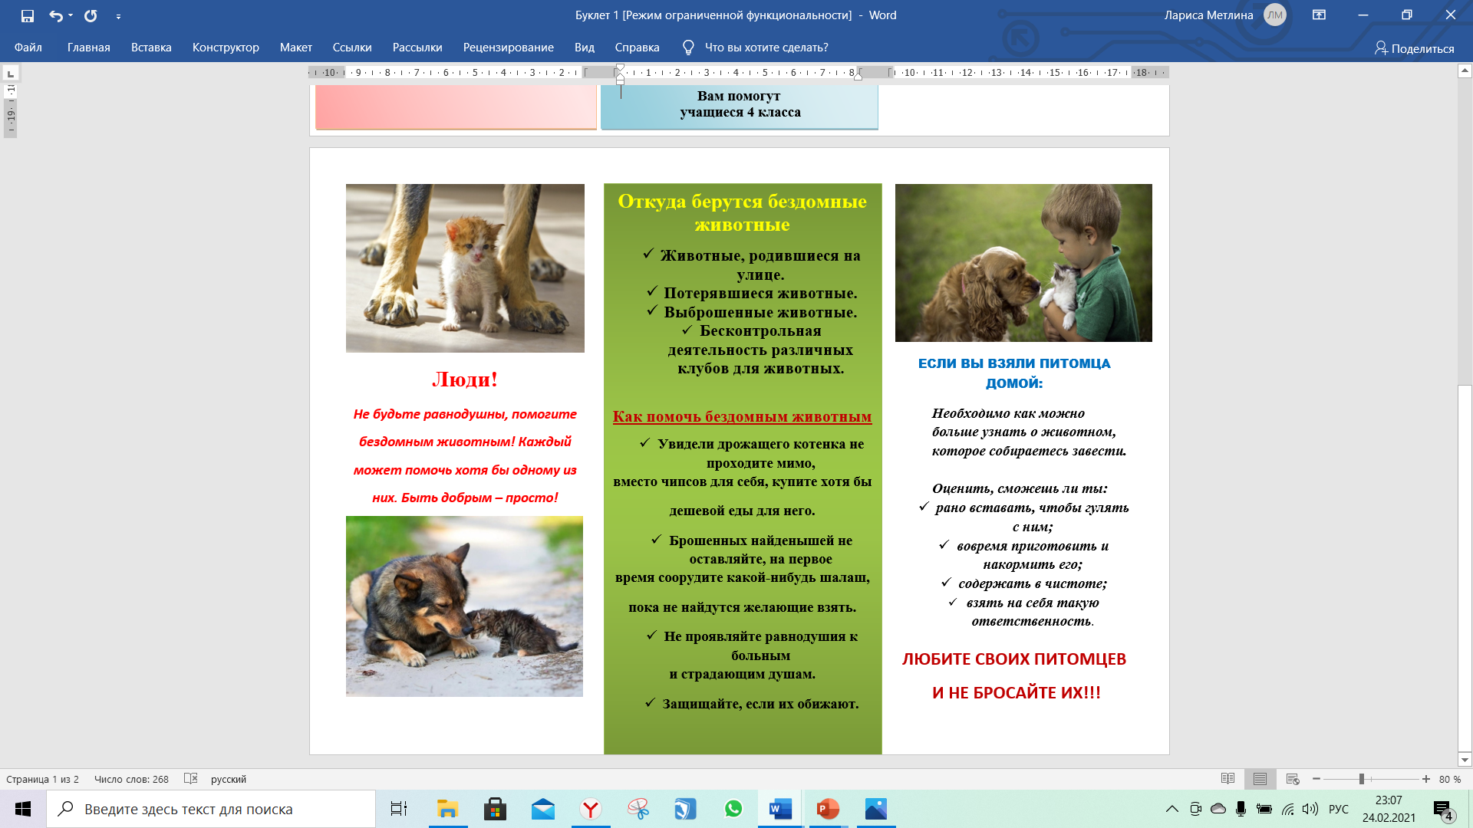

Приложение 5

Работа в приюте.

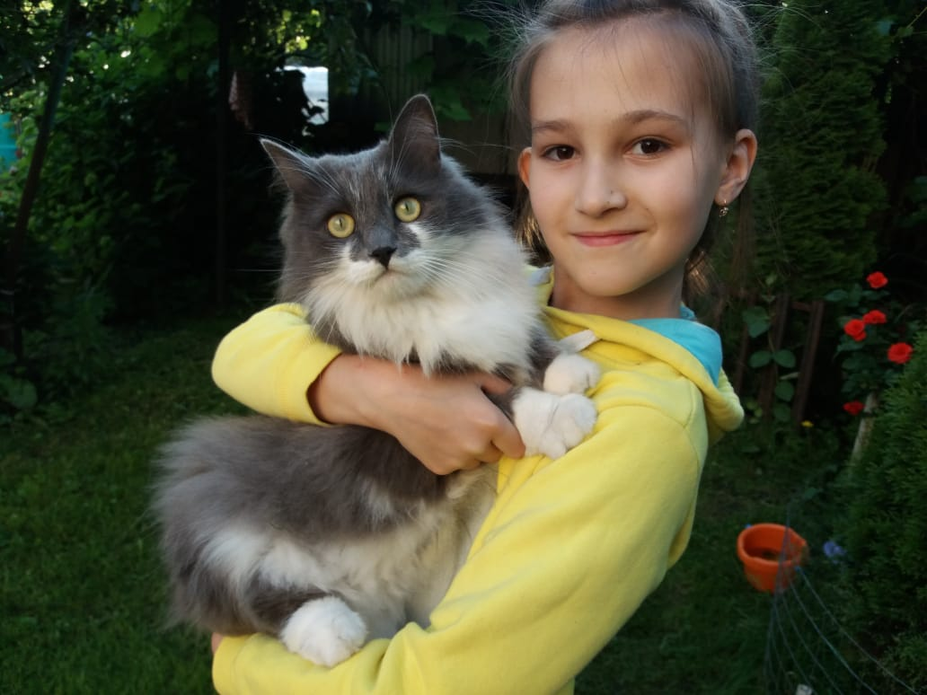

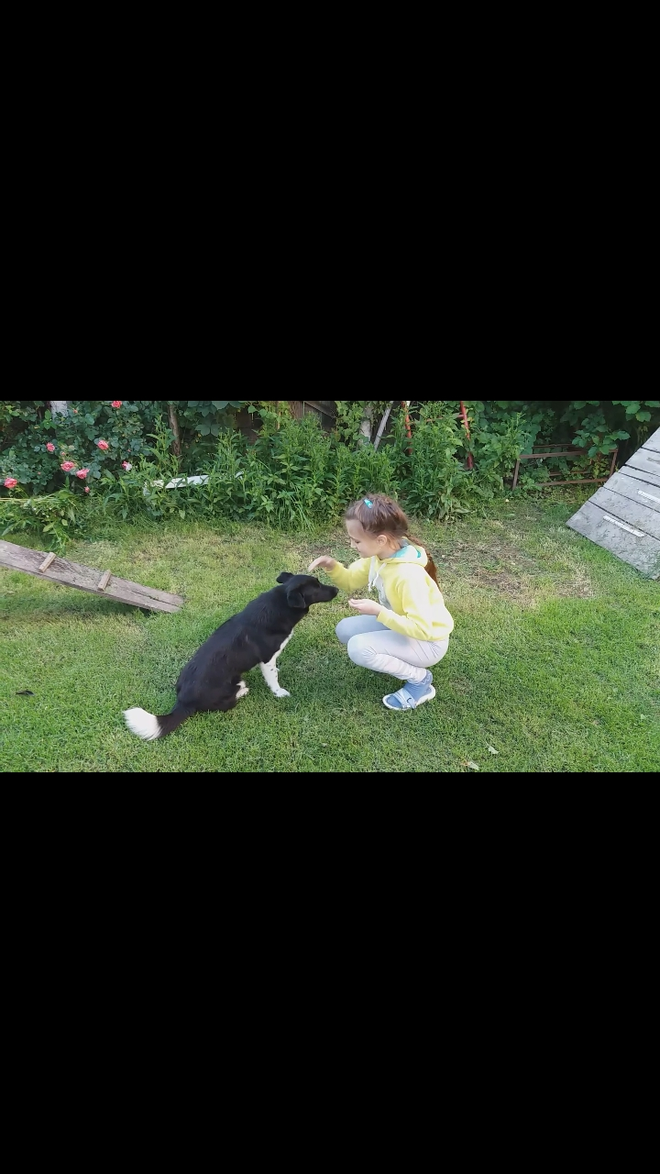

Приложение 5

Рисунки с выставки «Мой домашний любимец».

